实验课程名称： C++程序设计
实验项目名称 | 实验三 继承与派生实验 |  |  | 实验成绩
实 验 者 |  | 专业班级 |  | 组 别 | 分组三
同 组 者 | 无 |  |  | 实验日期 | 2022年 11月6日
第一部分：实验预习报告（包括实验目的、意义，实验基本原理与方法，主要仪器设备及耗材，实验方案与技术路线等）
一、实验目的
（1）理解继承与派生的意义；
（2）观察构造函数和析构函数的执行过程；
（3）掌握继承与派生的基本概念；
（4）熟悉不同继承方式下对基类成员的访问控制方法。
（5）掌握类的继承与派生的使用方法。

二、实验内容
（1）设计一个用于人事管理的 People (人员)类。只抽象出所有类型人员都具有的属性：姓名 char name[11]、 编号 char number[7]、性别 char sex[3]、 生日 birthday、 身份证号 char id[20]。其中"出生日期”声明为一个“日期”类内嵌子对象。用成员函数实现对人员信息的录入和显示。要求包括：构造函数和析构函数、拷贝构造函数、内联成员函数、组合。在测试程序中声明 people 类的对象数组，录入数据并显示。Number:1; name:Hushan ;Sex:m ;Birthday:2002 Year 1 Month 1 Day; ID:114。
（2）从 people(人员)类派生出 student(学生)类，添加属性:班号 char classNO[7]；从people类派生出teacher (教师)类，添加属性：职务 char pship[11]、部门 char departt[21]。从student类中派生出graduate(研究生)类，添加属性：专业 char subject[21]、导师 teacher adviser；从 graduate 类和 teacher 类派生出 TA (助教博士生)类，重载相应的成员函数，测试这些类。

三、主要仪器实验设备及相关参数
1）计算机；
2）Visual Studio Code；
第二部分：实验过程记录（可加页）（包括实验原始数据记录，实验现象记录，实验过程发现的问题等）
四、实验步骤
1、编写People（人员）类
class People{ //人员类
char name[11];
char number[20];
char sex;
Date birthday; //日期类内嵌子对象
char ID[30];
public:
People(){}; //默认构造
People(char n[11], char num[7],int y, int m, int d, char id[20], char s = 'm') : birthday(y, m, d){ //有默认值的带参构造
strcpy(name,n);
strcpy(number,num);
sex = s;
strcpy(ID, id);
};
People(People &p){ //拷贝构造函数
strcpy(name,p.name);
strcpy(number,p.number);
sex = p.sex;
birthday = p.birthday;
strcpy(ID, p.ID);
}
//内联成员函数
void input(){ //输入函数
cout << "Name:";
cin >> name;
cout << "Number:";
cin >> number;
cout << "Sex(m/f):";
cin >> sex;
cout << "Birthday(Year/Month/Day):";
birthday.set();
cout << "ID:";
cin >> ID;
cout << "--- --- --- --- ---\n";
};
void output(){ //输出函数
cout << "录入的学生信息:" << endl;
cout << "Number:" << number << endl;
cout << "Name:" << name << endl;
cout << "Sex:" << sex << endl;
cout << "Birthday:";
birthday.show();
cout << endl;
cout << "ID:" << ID << endl;
};
~People(){ //析构函数
cout << "录入成功!." << endl;
}
};
2、编写Date（日期）类
class Date{ //日期类
int year;
int month;
int day;
public:
Date() {} //默认构造
Date(int y, int m, int d){ //含参构造
year = y;
month = m;
day = d;
}
void set(){ //设置数据函数
cin >> year >> month >> day;
}
void show(){ //显示函数
cout << year << " Year "<<month<<"Month" <<day<<"Day";
}
};
3、编写Student（学生）派生类
class student : public People{
char classNO[10];
public:
student(){}
void input(){
People::input();
cout << "请输入班级编号:" << endl;
cin >> classNO;
}
void output(){
People::output();
cout << "班级编号:" << classNO << endl;
}};
4、编写Teacher（教师）派生类
class teacher : public People{
char pship[11], departt[21];
public:
teacher(){}
void input(){
People::input();
cout << "请输入职务:" << endl;
cin >> pship;
cout << "请输入部门:" << endl;
cin >> departt;
}
void output(){
People::output();
cout<<"职务: "<<pship<<endl;
cout<<"部门: "<<departt<<endl;
}
};
5、编写Graduate（研究生）派生类
class graduate : public student{
char subject[21], adviser[21];
public:
graduate(){}
void input(){
student::input();
cout << "请输入专业: " << endl;
cin >> subject;
cout << "请输入导师: " << endl;
cin >> adviser;
}
void output(){
student::output();
cout << "专业: " << subject << endl;
cout << "导师: " << adviser << endl;
}
};
6、编写TA (助教博士生)派生类
class TA: public graduate, teacher{
public:
TA(){}
void input(){
graduate::input();
teacher::input();
}
void output(){
graduate::output();
teacher::output();
}
};

7、编写测试主函数
int main(){
People p;
student s;
teacher t;
graduate g;
TA T;

cout << "请输入人员信息" << endl;
p.input();
cout << "请输入学生信息" << endl;
s.input();
cout << "请输入教师信息" << endl;
t.input();
cout << "请输入研究生信息" << endl;
g.input();
cout << "请输入助教博士生信息" << endl;
T.input();
cout << "人员信息: "<< endl;
p.output();
cout << "学生信息:"<< endl;
s.output();
cout << "教师信息: "<< endl;
t.output();
cout << "研究生信息: "<< endl;
g.output();
cout << "助教博士生信息: "<< endl;
T.output();
return 0;
}

教师签字__________

第三部分 结果与讨论（可加页）
一、实验结果分析（包括数据处理、实验现象分析、影响因素讨论、综合分析和结论等）
运行程序，依次输入对应数据
程序运行结果如下：
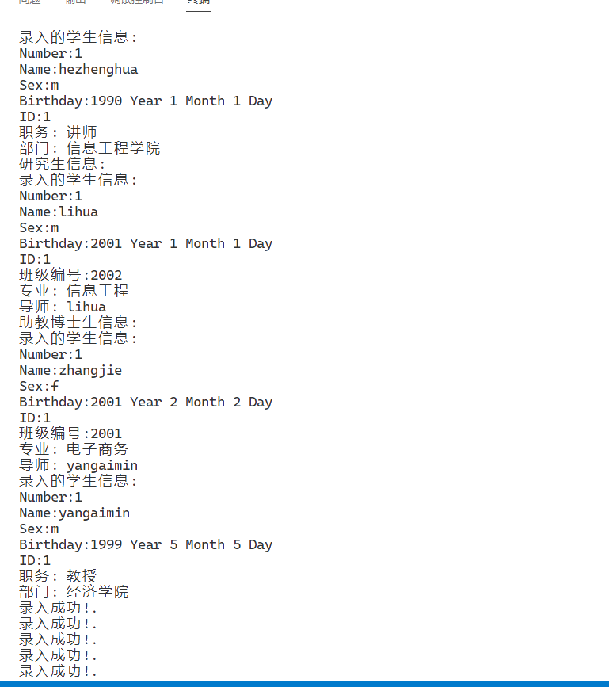
二、小结、建议及体会
1、学会了如何定义和使用类的继承关系，定义派生类。
2、理解了类的访问控制与类的成员访问的关系。
3、熟悉了不同继承方式下对基类成员的访问控制。

